שימוש בתוכנה לטובת כיול שעון:
- בקוד ה-PYNQ יש פונקציה שמקבלת מילת כיול בת 64 תווים (8 רגיסטרים של 7 תווים +מספר הרגיסטר), לדוגמא:

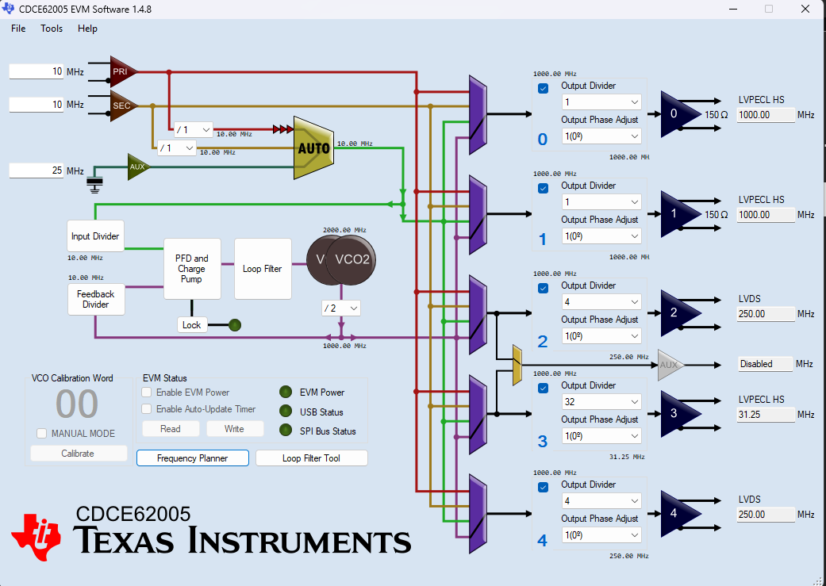
- על מנת להוציא בקלות מילת כיול חדשה (מומלץ, האלטרנטיבה היא לעבוד עם הדאטאשיט ולחשב ביט-ביט), יש להוריד תוכנת הGUI מהקישור, ולבחור את הכיול הרצוי ב-Frequency planner. לשים לב- אחרי כל הפעלה של החישוב, המוצאים יחזרו לתצורת LVDS, שלא מתאימה לכל הרכיבים בלוח.

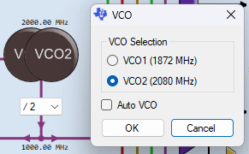
- דגש לשימוש בתוכנה: ל-VCO יש אופציה לבחור באופן אוטומטי עם איזה טווח לעבוד. זה גורם לבעיות בטווחים הגבוהים, יש לבטל את הבחירה ולבחור את VCO2.

- תצורות השעון שצריך לכל רכיב:

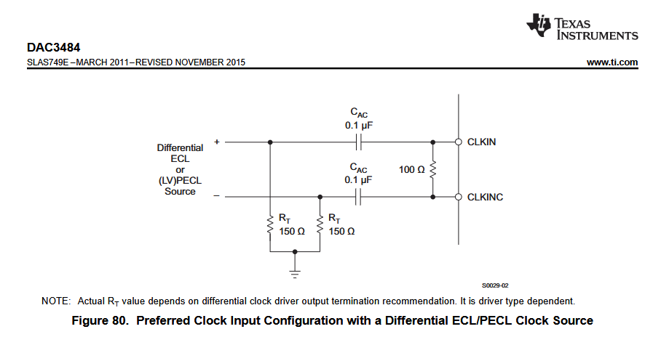
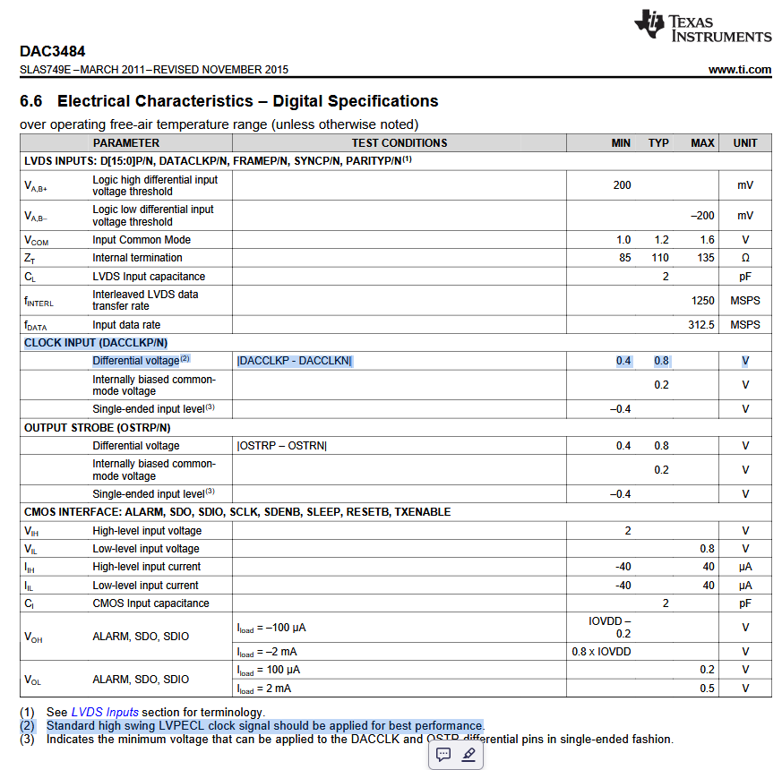
  - DACCLK: מתוך עמוד 14 בדאטאשיט- LVPECL HS
דורש טרמינציה של 150 אוהם.
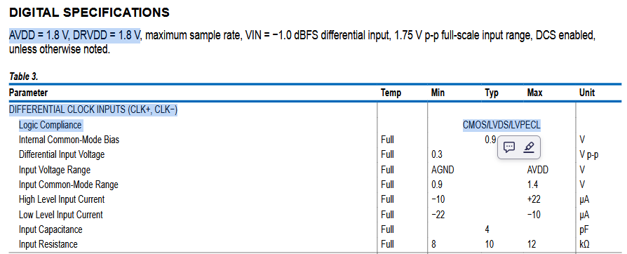
  - ADC: יכול לעבוד עם כמה תצורות, הנסיון מראה שעם LVDS הוא עובד טוב
  - OSTR: LVPECL HS טרמינציה 150 אוהם.
  - FPGACLK: LVDS.

